Inicio de Sesion:

Se debera de capturar un usuario y contraseña alfanumérico, el usuario inicial es admin y su password admin.

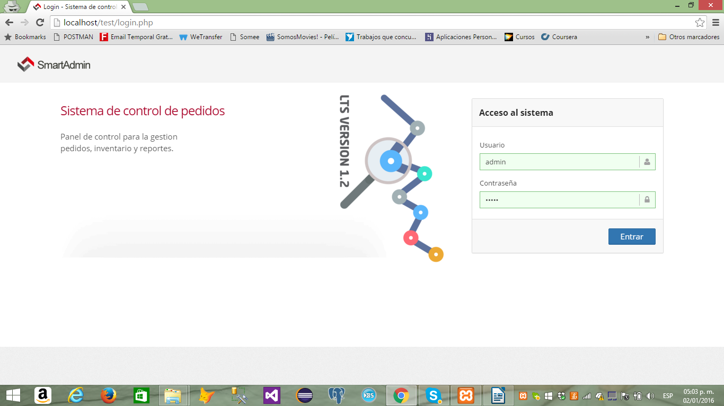

Posteriormente entrará al dashboard, o bien tablero de opciones:
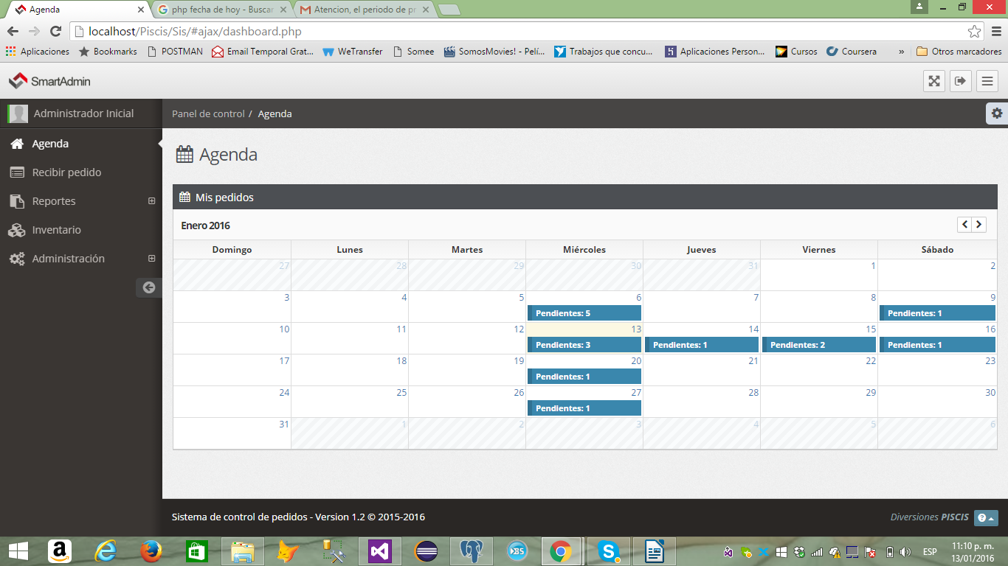

Opciones del sistema
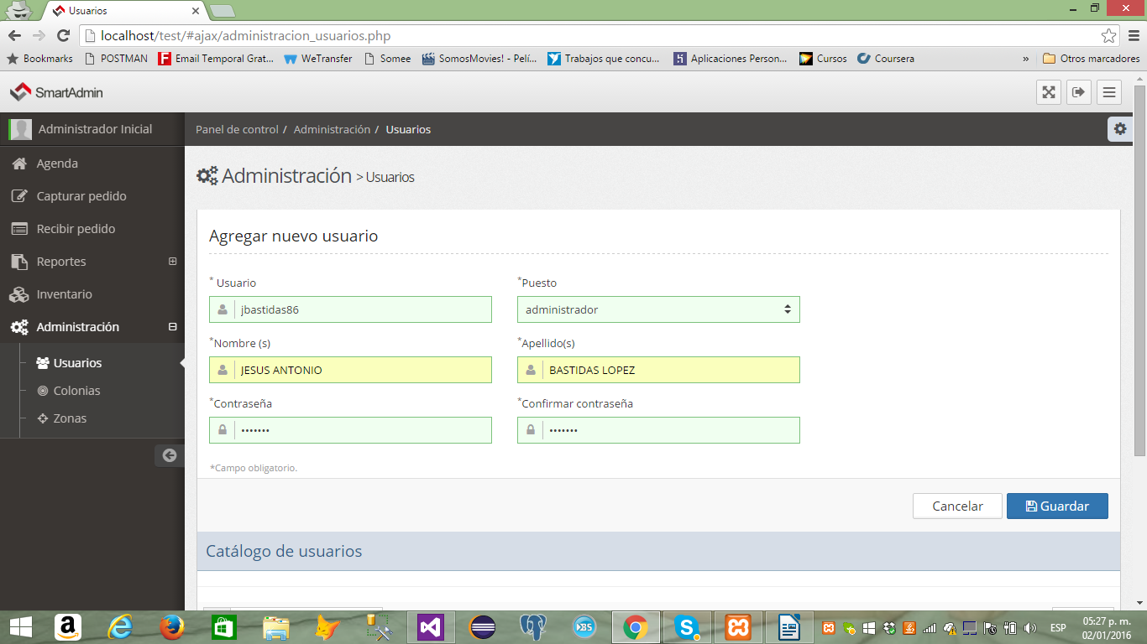
Alta usuarios.
Permitirá registrar un usuario nuevo en el sistema.

Datos requeridos:
- Usuario: Usuario con el que identificará su sesión.
- Puesto: Administrador/Empleado.
- Nombres: Nombre de la persona que utilizará el sistema.
- Apellidos: Apellido de la persona que utilizará el sistema.
- Contraseña: Contraseña para identificar su sesión.
- Confirmar contraseña: Valida que haya capturado bien la contraseña por lo tanto deberá de repetirla.
Presionar la opción Guardar, el sistema notificará que el usuario grabó exitosamente el registro.

Baja usuarios.
Permitirá eliminar un usuario anteriormente registrado en el sistema.
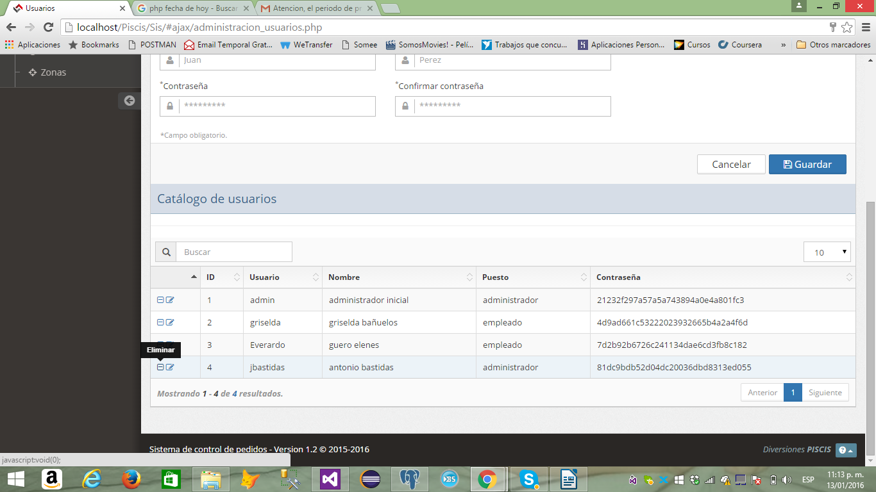
Seleccionar la opción eliminar, posteriormente aparecerá este mensaje:
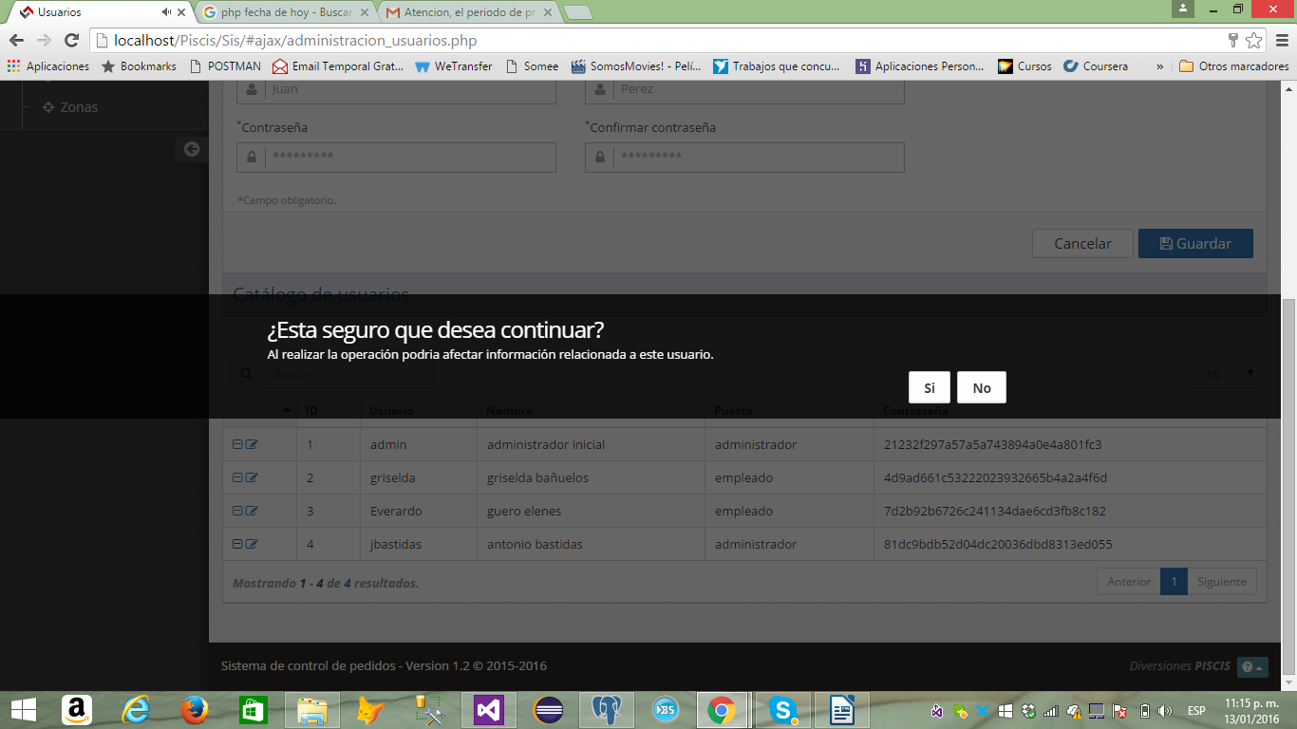
Al aceptar se mostrará el listado de empleados que se encuentran eliminados, menos el que fue elegido para eliminarse.

